电子科技大学信息与软件工程学院

**实 验 报 告**

学 号 2016220304005

姓 名 李昂

（实验） 课程名称 编译技术

理论教师 周尔强

实验教师 周尔强

**电 子 科 技 大 学**

**实 验 报 告**

**学生姓名：李昂 学号：2016220304005 指导教师：周尔强**

**实验地点：信软楼304 实验时间：17.11.**

1. **实验名称：递归下降分析法**
2. **实验学时：4**
3. **实验目的：**
4. 掌握语法分析的递归下降分析法。
5. 编写针对LCC语言的递归下降分析程序。
6. **实验原理：**

递归下降分析法，得名于它使用一组相互递归的函数，从上而下地展开得到其所分析的程序的分析树。其基本思想是：每个语法规则的左侧是一个非终结符，代表一个语法单位，对于每一个非终结符定义一个函数，用来识别由此非终结符生成的单词序列，即递归下降语法分析函数是其对应非终结符所生成语言（串的集合）的语法分析器。在这样的函数中，需要根据这个规则右侧的符号（或者是非终结符，或者是终结符），调用相应的函数进行匹配。为了匹配非终结符A，需要调用A对应于的函数；对于终结符t，用if语句判断是否匹配，如果匹配则调用advance()函数，将下一个待分析字符设置为当前分析字符，之后再调用规则中剩余符号对应的函数；如果不匹配，则进行出错处理。

1. **实验内容：**
2. 学习所提供的“表达式文法”的递归下降处理

理解 lex.l、rdparser.c的内容

在eclipse中建立工程并调试运行

1. 学习rdgram.txt所提供的文法

与词法分析所提供的文法作比较

1. 编写rdgram所提供文法的递归下降程序

编写不生成“语法树”的递归下降程序 rdcheck.c

将rdcheck.c改造为生成语法树的递归下降程序rdparser.c

改进 词法分析程序、showAst函数、main函数等，使递归下降程序rdparser最终从命令行读取要分析的程序test.c,分析后调用showAst打印该程序的结构。

1. **实验器材（设备、元器件）：**

PC机一台

1. **实验步骤：**

1）编写c14_lex.l

1. 根据LCC语言的各种终结符编写规则。
2. 生成词法分析程序。
3. 测试词法分析程序是否正确。

2）编写rdcheck.c

1. 对文法中的每个非终结符都编写相应的递归下降程序。
2. 写出各个非终结符的first集，根据tok的匹配情况决定多分支的文法选择哪个产生式。
3. 调试并完善程序。

3）编写rdparser.c

1. 改造rdcheck.c，将每一个递归下降函数改造为建立结点的函数。
2. 对于左递归的文法，调用newList()函数；对于由多个成分组成的语法成分，编写新的生成该语法成分结点的函数并调用。
3. 编写showAst() 函数，对于不同的结点，使用不同的方式输出及递归。
4. **实验结果与分析（含重要数据结果分析或核心代码流程分析）**

rdcheck.c 具有一定的报错能力，可以定位到源代码的某一行。

报错示例：

if() 语句缺少 (

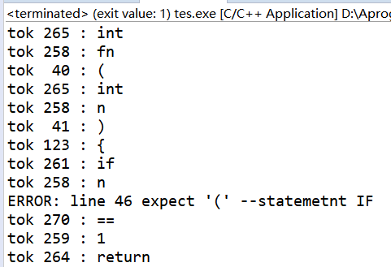

赋值语句缺少分号：

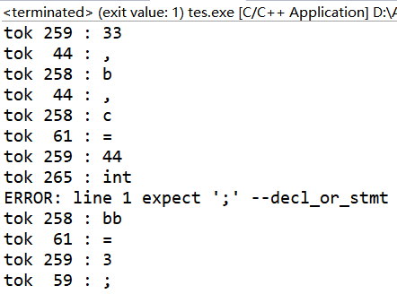

scan 语句缺少标识符

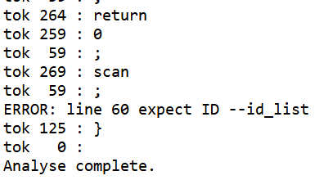

1. **总结及心得体会：**

通过本次实验我掌握了：

使用递归下降分析法进行语法分析，建立抽象语法树。

使用eclipse调试程序。

在编程、调试期间遇到的问题，都以注释形式记录在程序中。

1. **对本实验过程及方法、手段的改进建议：**

感谢老师考虑到计组的期中考试，能够延缓这次交作业的时间。

**报告评分：**

**指导教师签字：**